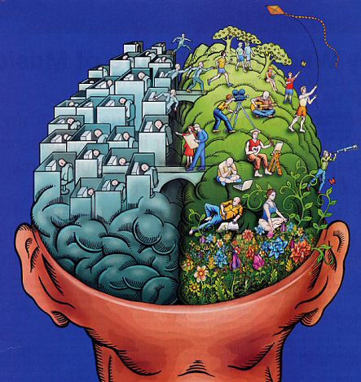

**Voor wie?**

Voor iedereen die de regie over zijn/haar eigen leven terug wil.   
Voor iedereen die weer meer plezier en zin in het bestaan wil en mogelijkheden en talenten beter wil leren benutten.

Voor iedereen die een milde houding naar zichzelf wil ontwikkelen en anders wil leren omgaan met (werk)stress en/of anders wil leren leven met gezondheidsklachten.

De groep bestaat uit minstens acht en maximaal zestien deelnemers.

De investering voor de 8 bijeenkomsten, inclusief het materiaal bedraagt € 585,00.

Mindfulness is bewust aanwezig zijn in het huidige moment. Vaak gaan we van de ene activiteit in de andere, van de ene gedachte naar de andere. We laten ons erdoor leiden en we dwalen af naar het verleden of de toekomst zonder stil te staan bij wat we op het moment aan het doen zijn of wat zich op het moment afspeelt.

Met mindfulness heb je aandacht voor wat er nú gebeurt:

*“Daar waar je met je aandacht bent, daar ben je!”*

In de training staat het ontwikkelen van opmerkzaamheid centraal, het leren observeren wat er hier en nu gebeurt, zonder direct over te gaan tot het be- of veroordelen of rationeel analyseren van wat waargenomen wordt. Je kunt het beschouwen als een fysiek, mentaal, zintuiglijk en emotioneel bewustwordingsproces, waarbij je op een eenvoudige manier de kracht van opmerkzaamheid leert.

Er wordt gewerkt om met vriendelijke, zorgzame aandacht in het hier-en-nu te zijn en je te helpen bij het maken van de juiste keuzes. Een beter inzicht, een betere energiehuishouding en innerlijke vrijheid zijn het resultaat.



Mindfulness

Aandacht- & Inzichttraining

**Programma**

De training beslaat 8 wekelijkse bijeenkomsten elk van 2 tot 2½ uur.  
  
Tijdens de training oefen je thuis elke dag 45-60 minuten op basis van audio-oefeningen en een werkboek, behorende bij de training.

In de training zelf komt aan bod:  
* begeleide aandachtmeditatie  
* begeleide lichaamsoefeningen die   
 je met aandacht uitvoert  
* aandachtoefeningen voor in het   
 dagelijks leven

* informatie over stress, aandacht,   
 de werking van de hersenen,   
 omgaan met grenzen, en  
 communicatie.

**Door wie?**

Birgitte Beelen heeft zich gespecialiseerd in verschillende richtingen in de Psychologie, waaronder GZ-psychologie, Systeemtherapie en EMDR-Practitioner (trauma). Ook

verzorgt zij coaching trajecten

en is zij MfN-Registermediator.

Zij is directeur-eigenaar van SYNTAGMA *Psychologie Mediation Coaching Training Advies*.

Zij verzorgt regelmatig trainingen, cursussen en lezingen in binnen-

en buitenland.

Birgitte is Mindfulness- en Compassietrainer en spreekt Nederlands, Engels en Frans.

**Locatie**

Haren

**Aanmelden**

Per email naar beelen@syntagma-pmct.nl of via het aanmeldingsformulier op www.syntagma-pmct.nl (Trainingen/Mindfulness Aandacht en Inzichttraining)

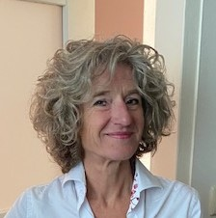**Mindfulness Aandacht- & Inzichttraining**

**8 -“daagse” cursus**

*“Niets is machtiger dan een idee waarvoor de tijd rijp is.”*

*Victor Hugo*

**Mindfulness**

Door het trainen van mindfulness, met aandacht zijn bij wat je doet, leer je bewuster en positief met stress en de uitdagingen van het leven om te gaan en ontwikkel je meer veerkracht om de druk, die onlosmakelijk deel uitmaakt van het leven, beter te hanteren. Opmerken en aandacht kunnen hebben voor de dynamiek binnenin je en in contacten met anderen. Tijd en ruimte maken voor elk moment. Dat is waar mindfulness over gaat.

Jon Kabat-Zinn, van oorsprong moleculair bioloog en ervaren in meditatie en yoga, ontwikkelde op basis van deze twee invalshoeken een training met als doel mensen middelen te geven waardoor ze zelf iets aan hun gezondheid en de beleving ervan konden (blijven) doen. Centraal in zijn benadering staat het ontwikkelen van de kwaliteit van aandacht. Het zogenoemde Mindfulness-Based Stress Reduction (MBSR)-programma.

Later ontwikkelde cognitief psycholoog Zindel Segal samen met collega’s Mark Williams en John Teasdale een variant op deze training, waarbij elementen van cognitieve gedragstherapie zijn ingebouwd: Mindfulness-Based Cognitive Therapy (MBCT). Deze training is voor mensen met een geschiedenis van depressie en helpt hen door middel van mindfulness terugval te voorkomen.

Inmiddels zijn verschillende varianten op het basisprogramma ontwikkeld en is gebleken dat ook deze andere vormen zeer effectief en ondersteunend zijn bij het ervaren of opnieuw leren ervaren van levensvreugde.

##### Bewezen effectief

Uit meerdere wetenschappelijke onderzoeken komt naar voren dat Mindfulness een positieve invloed heeft op het ervaren stressniveau, de concentratie, de emotionele intelligentie en de persoonlijke veerkracht. Mensen ervaren over het algemeen een hoger gevoel van welbevinden en meer tevredenheid in werk en leven. Dit geldt voor nagenoeg iedereen en de laatste jaren komen er steeds meer zeer druk bezette mensen naar de training; medisch specialisten, mensen met eigen ondernemingen, mensen met drukke banen en gezinnen, mensen die in alle hectiek behoefte voelen

meer grip te krijgen op hun eigen wijze van staan in het leven en omgaan met keuzes. Voor allen blijkt mindfulness keer op keer een beproefde benadering.

**Programma**

Bijeenkomst 1: De automatische piloot

Bijeenkomst 2: Basishouding waarneming en hindernissen

Bijeenkomst 3: Hier en nu; Van doen naar zijn

Bijeenkomst 4: Stress en Stressreacties; erbij blijven

Bijeenkomst 5: Stress toestaan en accepteren wat er is

Bijeenkomst 6: Stilte-bijeenkomst

Bijeenkomst 7: Gedachten zijn geen feiten

Bijeenkomst 8: Voor jezelf zorgen & Toekomstige situaties

Aan het eind van de cursus hebt u onder meer geleerd:

* Automatische gedachten te doorbreken
* Meer in het moment te leven
* Meer energie te ervaren
* Een andere houding aan te nemen tegenover stress
* Inzicht te hebben in eigen functioneren
* Verantwoordelijkheid te nemen voor uw eigen leven
* Aanbrengen en handhaven van meer balans tussen werk en privéleven
* Oude gedachtepatronen te doorbreken
* U meer te ontspannen
* Meer ruimte te maken voor mildheid en aandacht
* Minder te oordelen
* Geduld en vertrouwen te ervaren

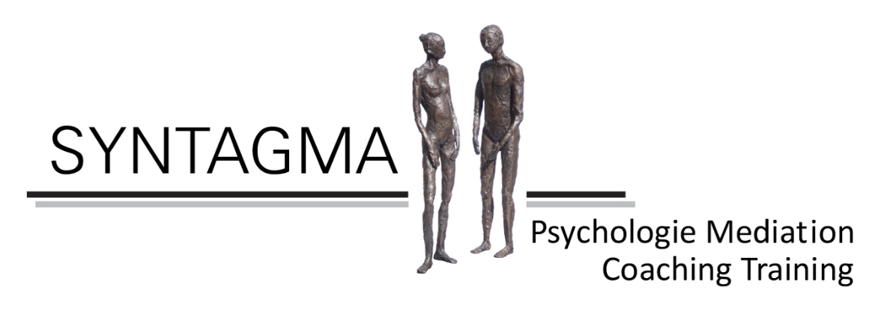 Drs. B.M.J. Beelen

Spinozalaan 25

9752 NR Haren

🕾 050 – 53 52 988

 beelen@syntagma-pmct.nl

* www.syntagma-pmct.nl

BIG-register 39909738925  | KvK : 01135675 | BTW 1172.94.895.B02 | Rekeningnummer NL38RABO 0385189184